У К Р А Ї Н А
ВЕЛИКОБИЧКІВСЬКА СЕЛИЩНА РАДА РАХІВСЬКОГО РАЙОНУ
ВИКОНАВЧИЙ КОМІТЕТ
Р І Ш Е Н Н Я

Від 22 листопада 2022 року №98
смт Великий Бичків
Про погодження інформаційних та технологічних карток адміністративних послуг Головного управління Держпродспоживслужби в Закарпатській області, що надаються через Центр надання адміністративних послуг Великобичківської селищної ради

Керуючись статтями 27, 52 Закону України «Про місцеве самоврядування в Україні», Законом України «Про адміністративні послуги», Переліком адміністративних послуг, які надаються через Центр надання адміністративних послуг Великобичківської селищної ради, виконавчий комітет Великобичківської селищної ради,-
В И Р І Ш И В :
1. Погодити інформаційні картки адміністративних послуг Головного управління Держпродспоживслужби в Закарпатській області, що надаються через Центр надання адміністративних послуг Великобичківської селищної ради (додатки 1-9).
2. Погодити технологічні картки адміністративних послуг Головного управління Держпродспоживслужби в Закарпатській області, що надаються через Центр надання адміністративних послуг Великобичківської селищної ради (додатки 10-18).
3. Погодити зразок бланку заяви для отримання адміністративних послуг Головного управління Держпродспоживслужби в Закарпатській області, що надаються через Центр надання адміністративних послуг Великобичківської селищної ради (додатки 19-26).
3. Забезпечити оприлюднення погоджених інформаційних та технологічних карток адміністративних послуг, що надаються через Центр надання адміністративних послуг Великобичківської селищної ради, на офіційному сайті Великобичківської селищної ради.
4. Контроль за виконанням рішення покласти на начальника ЦНАП Великобичківської селищної ради Ільчука М.М.

Селищний голова Олег БУРСА

ПОГОДЖЕНО
Додаток 8
до рішення виконавчого комітету Великобичківської селищної ради
від 22.11.2022 р. №98

ВЕЛИКОБИЧКІВСЬКА СЕЛИЩНА РАДА
Інформаційна карта

Переоформлення Дозволу (санітарного паспорта) на роботи з радіоактивними речовинами та іншими джерелами іонізуючого випромінювання

1 | Місцезнаходження | Відділ ЦНАП Великобичківської селищної ради:  вул. Шевченка,10, смт Великий Бичків, Рахівський район, Закарпатська область, 90615
2 | Інформація щодо режиму роботи | Графік роботи ЦНАП  Понеділок – 09:00 – 17:00  Вівторок – 09:00 – 17:00  Середа – 09:00 – 17:00  Четвер – 09:00 – 20:00  П’ятниця – 09:00 – 17:00  Субота, неділя – вихідні дні
3 | Телефон, адреса електронної пошти та веб-сайт | Телефон: +38096 925 84 18  Електронна пошта: cnap.vb@ukr.net  Веб-сайт: https://bychkivrada.gov.ua/
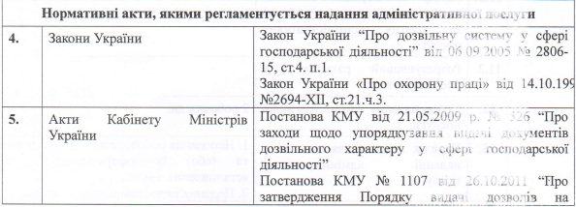
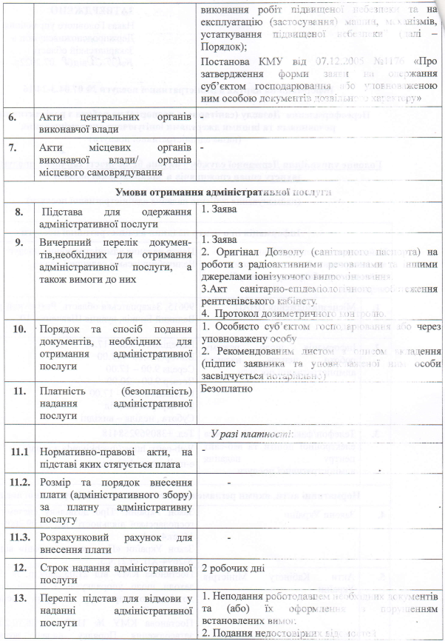
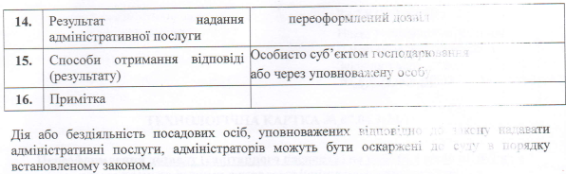
ПОГОДЖЕНО
Додаток 17
до рішення виконавчого комітету Великобичківської селищної ради
від 22.11.2022 р. №98

ТЕХНОЛОГІЧНА КАРТКА
адміністративної послуги
Переоформлення Дозволу (санітарного паспорта) на роботи з радіоактивними речовинами та іншими джерелами іонізуючого випромінювання

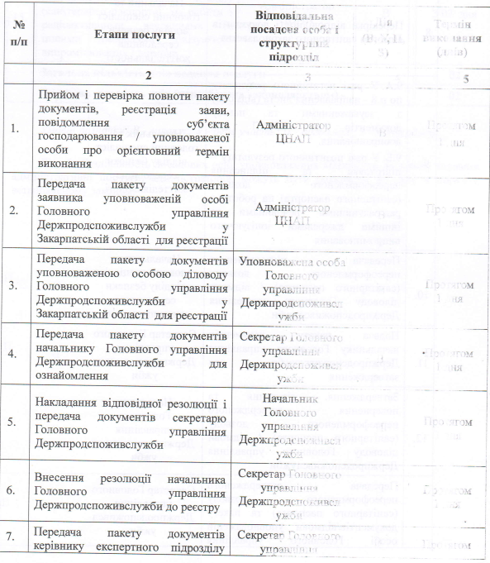
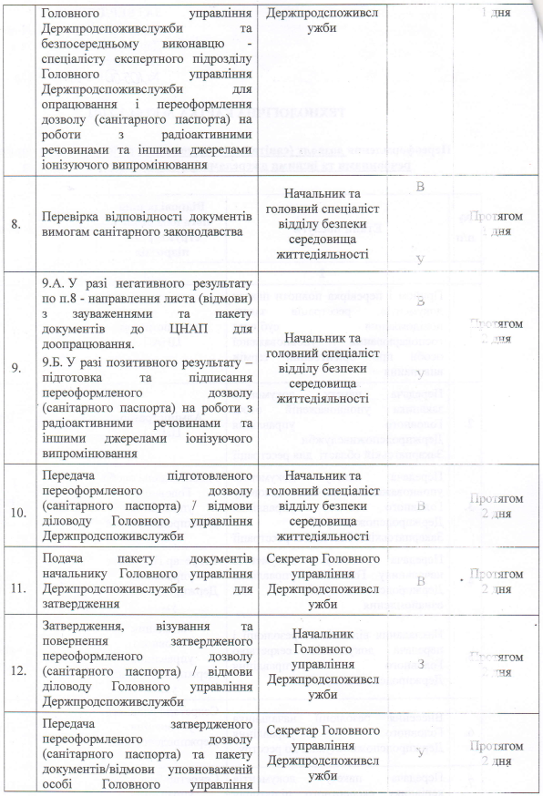
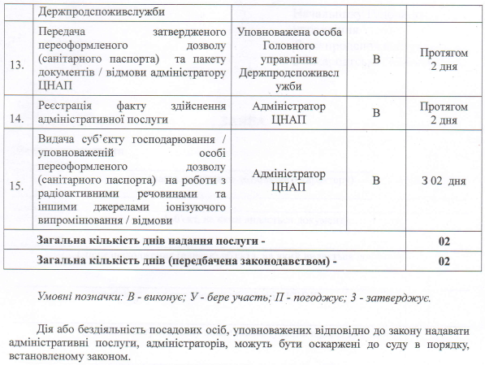

ПОГОДЖЕНО
Додаток 25
до рішення виконавчого комітету Великобичківської селищної ради
від 22.11.2022 р. №98
